1. OFÍCIO N° XX/ 2025 – DITRAN / DETRAN
2. Fortaleza, 20 de maio de 2025.
3. **Sr.**
4. **José Valdeci Rebouças**
5. **Superintendente**
6. **Superintendência de Obras Públicas - SOP**
7. **Av. Alberto Craveiro, n° 2775, Térreo - Castelão**
8. Assunto: **Requalificação da Pavimentação em Trechos da Rodovia Estadual CE-350.**
9. Senhor,
10. Cumprimentando-o cordialmente, informamos que, conforme estudo de segurança viária realizado em todas as rodovias estaduais do Ceará, a rodovia CE-350 no(s) trecho(s) correspondente ao Sistema Rodoviário Estadual (SRE) 350ECE0090S0, foi classificada como crítica devido à presença de patologias no pavimento, como buracos e trincas “couro-de-jacaré”, que podem comprometer a segurança dos usuários.

No trecho, conforme dados consolidados dos sinistros entre 2022 e 2024, ocorreram cerca de 9 acidentes totais, dos quais 3 envolveram vítimas feridas e 4 ocasionaram fatalidades, reforçando a necessidade de mitigar fatores que possam ter contribuído ativa ou passivamente para a ocorrência destes eventos, como a presença de buracos na via.

1. Foi verificado durante a vistoria de campo problemas localizados associados a patologias como buracos, que podem ocasionar riscos imediatos à segurança como perda de controle de veículos, danos à estrutura dos veículos e sinistros com motociclistas. Figura 01 destaca os pontos com patologias de buraco na via e a Figura 02 ilustra a patologia descrita.

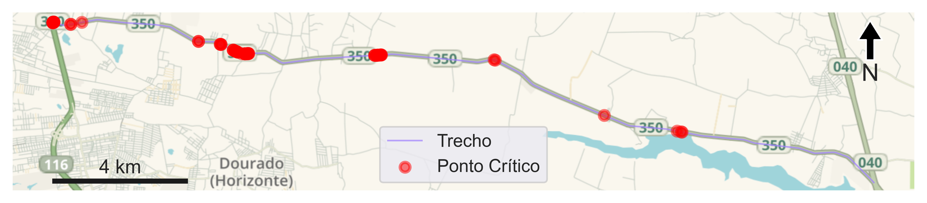

1. Figura 01: Pontos com patologia na pavimentação.

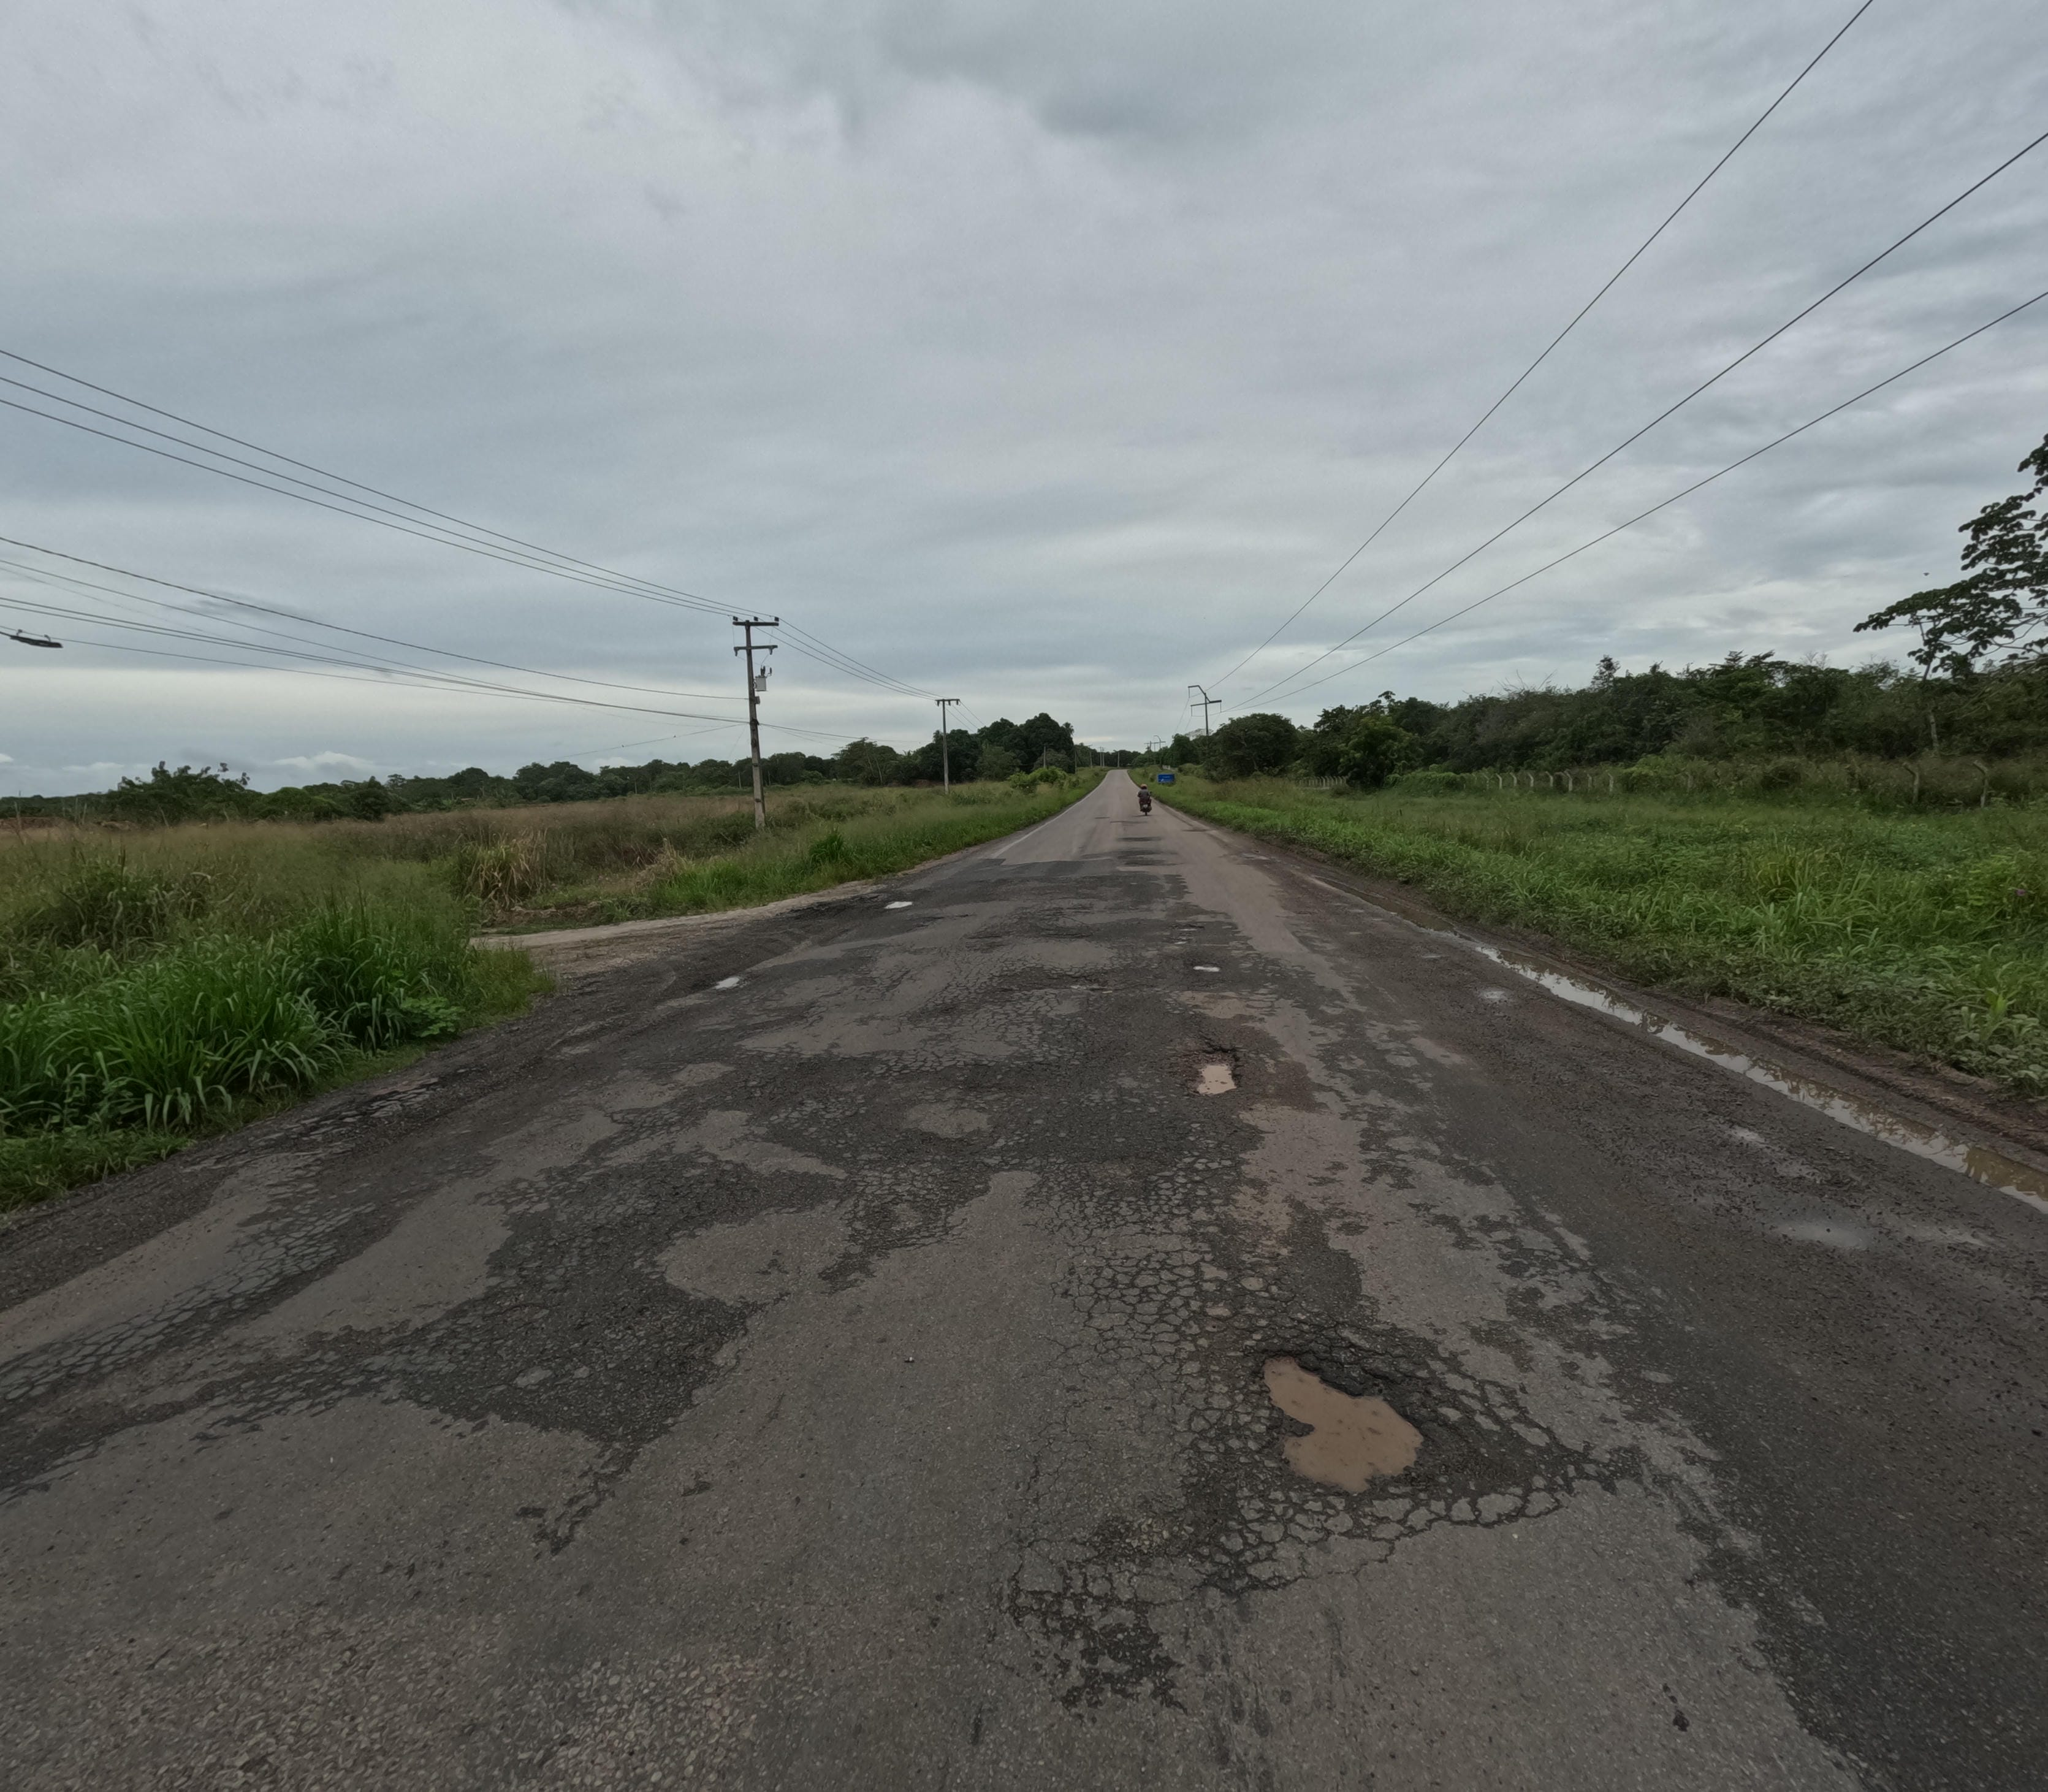

1. Figura 02: Ponto com patologia.

Sem mais para o momento, reiteramos votos de estima e consideração e nos colocamos a disposição para mais esclarecimentos.

Atenciosamente,

# Francisco Júlio Dias Cavalcanti

**Diretor de Trânsito**

**DETRAN**